Tarea 2
Fecha de entrega: lunes 22 de junio de 2026.

A continuación, se les brindarán algunos programas en Java, tienen que:
- Crear un archivo en java (deben adjuntar la captura de pantalla del archivo).
- Ejecutar el programa (deben enviar captura de pantalla de lo que sale en la consola cuando lo ejecutan).
- Tienen que investigar o analizar que hace cada enunciado o bloque de código (pista: usar Windsurf).
Recuerden que el código es sensible a mayúsculas, minúsculas, espacios y saltos de línea, deben de copiar el código bien y sin equivocarse de lo contrario no se ejecutará.
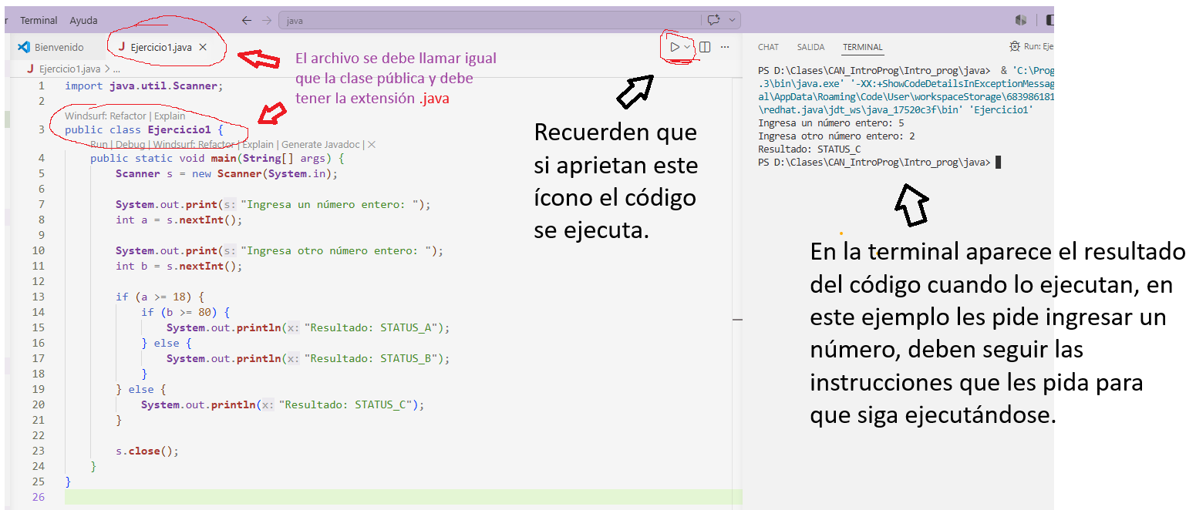

Ejercicio 1. Usar la captura de pantalla como referencia.
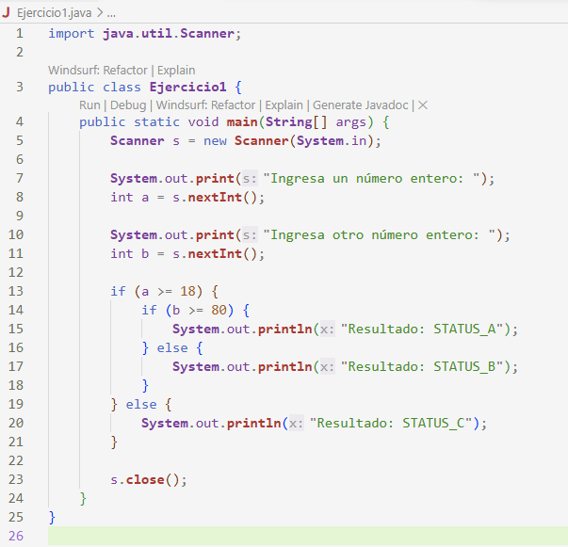
Ejercicio 2. Usar la captura de pantalla como referencia.
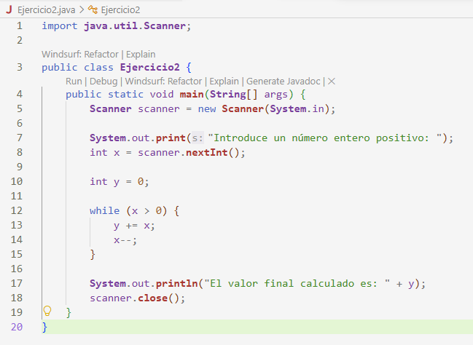

Ejercicio 3.
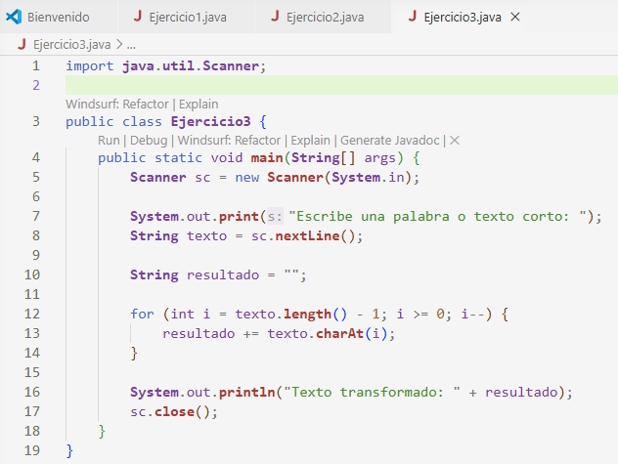
Ejercicio 4.
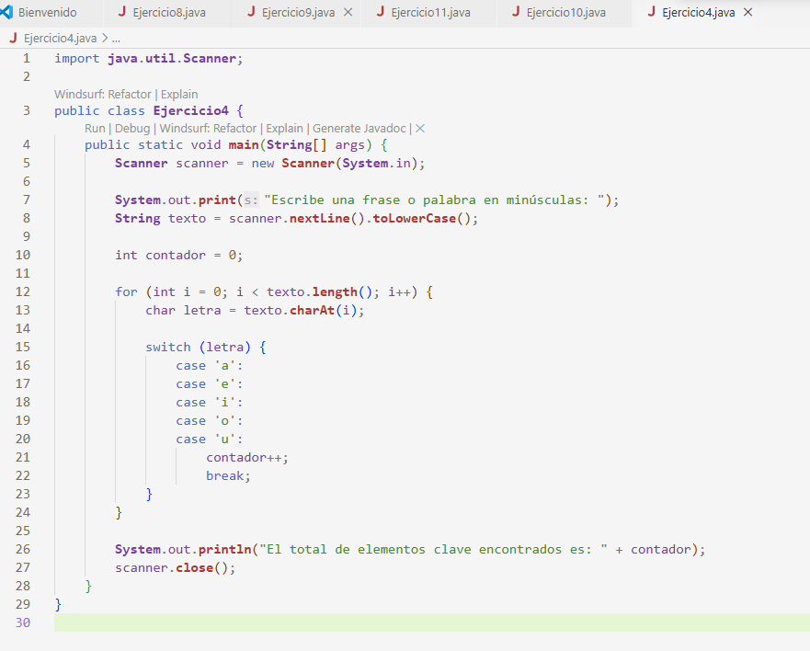
Ejercicio 5.
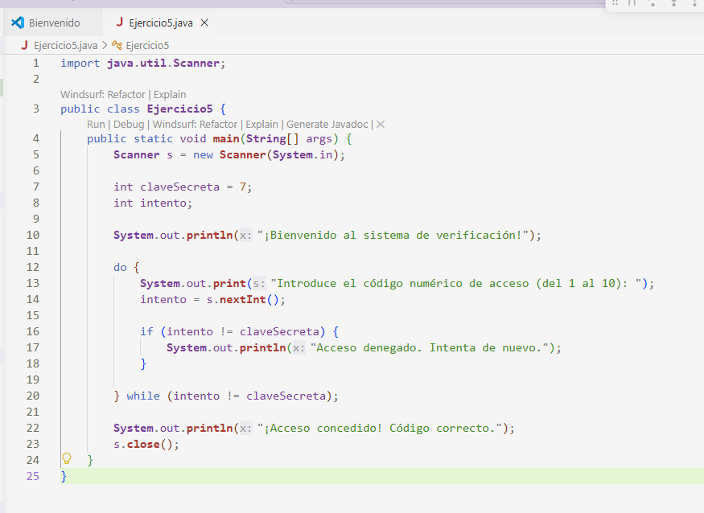
Ejercicio 6.
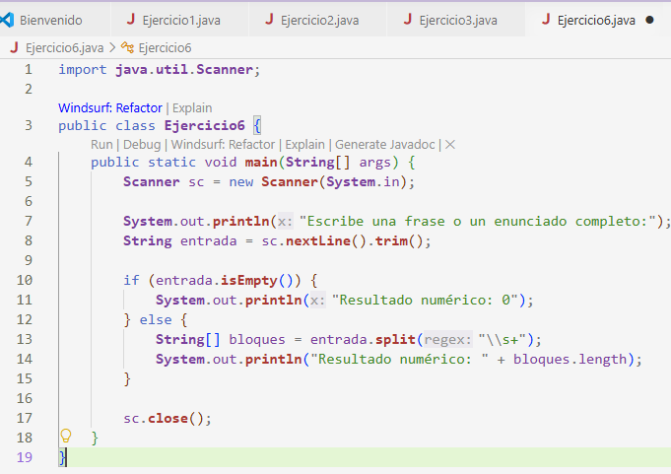

Ejercicio 7.
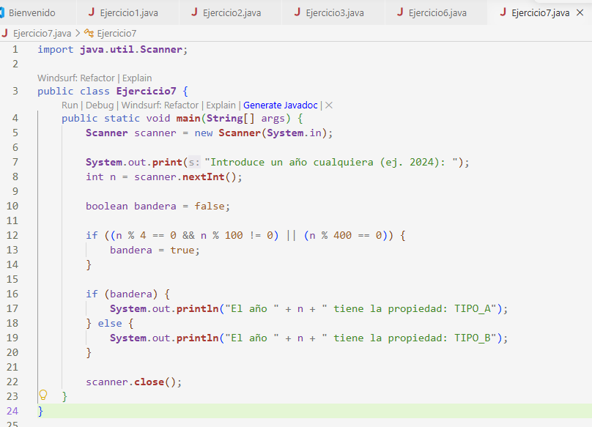

Ejercicio 8.
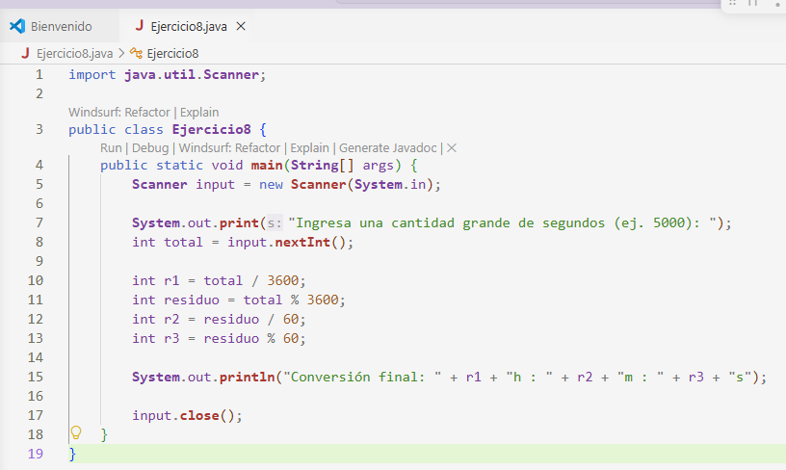

Ejercicio 9.
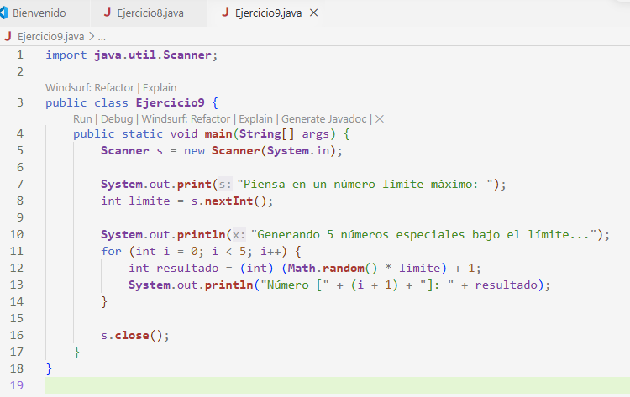

Ejercicio 10. Cuando este programa te pida seleccionar entre dos opciones, java espera estrictamente recibir un número entero (un 1 o un 2).
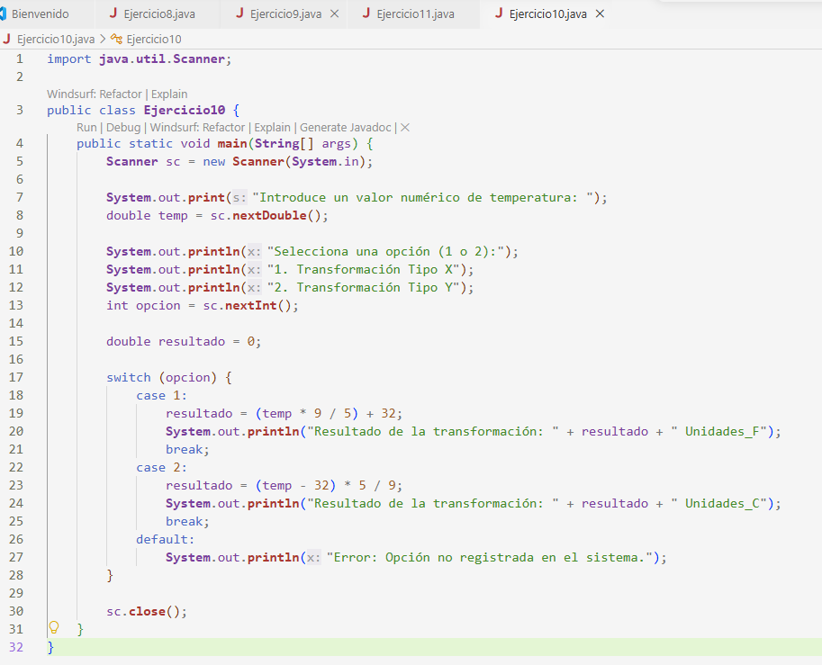
Ejercicio 11.
